28、尝试使用ButterKnife进行组件实例化和事件绑定

29、尝试使用Retrofit的异步处理

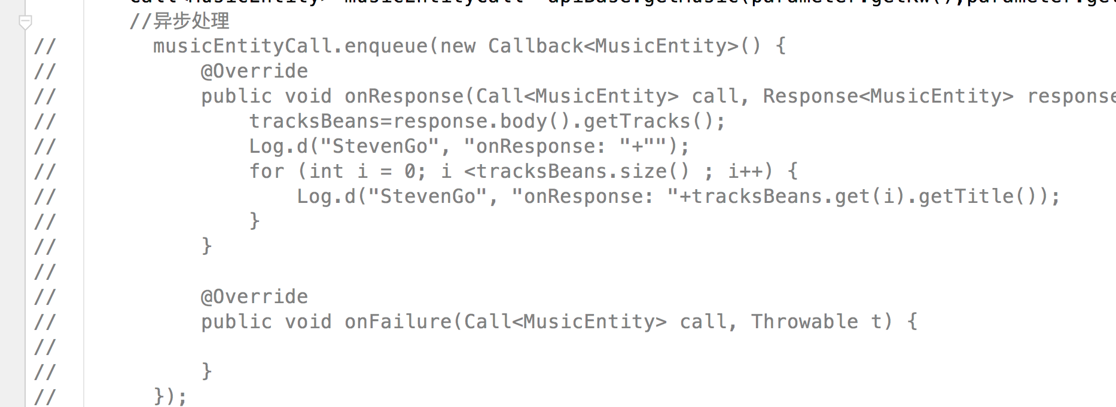

30、尝试使用自定义转换器代替Retrofit自带的json转换器，用fastjson实现

31、尝试用Java的回调机制改写Handler通信部分